Галузь знань ̶ «Екологічна безпека»

шифр «Дерево»

АНКЕТУВАННЯ , ЯК МЕТОД ВИЯВЛЕННЯ ПРОБЛЕМ У ПОВОДЖЕННІ З ВІДХОДАМИ В МІСТІ МИКОЛАЄВІ

2019/2020 н.р

Анотація
наукової роботи під шифром «Дерево»
В науковій роботі виконаний аналіз проблеми поводження з відходами в місті Миколаєві, методом анкетування. Виділено основну проблематику, яка стосується системи поводження з відходами. Проаналізовано основні причини, які впливають на впровадження сортування відходів на дворовому етапі.
Актуальність теми.
Процес збору та сортування на Україні не врегульовано, отже, це свідчить про низький рівень доброботу населення та низький розвиток країни.
Мета і задачі дослідження
Мета роботи – аналіз результатів анкетування для вирішення проблем, які стосуються поводження з відходами в місті Миколаєві.
Отже, для розв’язання поставленої у роботі мети необхідно розв’язати такі задачі дослідження:
- Виявити процент населення, що займається сортуванням відходів та готове займатись при створенні інструкцій поводження з відходами;
- Дослідити залежність віку, статі та району проживання респондентів міста Миколаєва на обізнаність в сфері збору та сортування ТПВ;
- Здійснити аналіз населення районів міста Миколаєва, які фінансово готові підтримувати систему роздільного збору відходів.
Об’єктом дослідження – райони міста Миколаєва та розвиток системи збору та сортування відходів.
Предметом дослідження – анкета, відносини людини із навколишнім середовищем та поводження із побутовими відходами.

Кількість сторінок – 33. Кількість рисунків в науковій роботі – 36. Кількість таблиць – 2. Використано – 14 літературних джерел.
Ключові слова: відходи, контейнер, анкетування, збір та сортування відходів, респонденти, інструкції та правила.

ЗМІСТ
ВСТУП | 3
РОЗДІЛ 1 СОЦІАЛЬНО-ЕКОЛОГІЧНІ ПЕРЕДУМОВИ У ВИРІШЕННІ ПРОБЛЕМ ПОВОДЖЕННЯ З ВІДХОДАМИ | 4
1.1Соціальні проблеми, що впливають на стан навколишнього середовища в Україні | 4
1.2 Анкетування – як метод виявлення проблем | 7
РОЗДІЛ 2 ОРГАНІЗАЦІЯ І ПРОВЕДЕННЯ СОЦІОЛОГІЧНОГО ОПИТУВАННЯ В МІСТІ МИКОЛАЄВІ | 10
2.1 Підготовка до проведення досліджень | 10
2.2 Етапи проведення натурного опитування | 13
2.3 Результати досліджень | 15
2.3.1 За районами міста Миколаєва | 18
2.3.2 За віком в місті Миколаєві | 23
2.4 Висновки за дослідженням | 27
ВИСНОВКИ | 30
СПИСОК ВИКОРИСТАНОЇ ЛІТЕРАТУРИ | 31

ВСТУП

Актуальність теми
З підвищенням рівня добробуту населення та розвитку країни дедалі гостріше постає проблема збору та сортування твердих побутових відходів. На 2019 рік складно твердити про зміни стосовно поводження з відходами на території України. Країни Європи давно почали використовувати ресурсний потенціал твердих побутових відходів.
На вулицях західноєвропейських міст встановлені різнокольорові контейнери для селективного збору відходів (скло, макулатура тощо). Це є чіткий механізм збору відсортованих відходів через розподілені обов’язки та відповідальність між сторонами, які зацікавлені в отриманні прибутку.
Практично у всіх країнах Європи заборонено продавати продукти у пластиковій оболонці, що не розкладається. Тому нині є актуальним процеси рециклювання відходів для утворення вторинної сировини.
Досвід розвинених країн у сфері поводження із твердими побутовими відходами вказує на необхідність стратегічного підходу, що можна окреслити трьома ієрархічними компонентами − екологічною свідомістю, екологічною позицією, екологічною поведінкою.
Мета і задачі дослідження
Мета роботи – аналіз результатів анкетування для вирішення проблем, які стосуються поводження з відходами в місті Миколаєві.
Отже, для розв’язання поставленої у роботі мети необхідно розв’язати такі задачі дослідження:
- Виявити процент населення, що займається сортуванням відходів та готове займатись при створенні інструкцій поводження з відходами;
- Дослідити залежність віку, статі та району проживання респондентів міста Миколаєва на обізнаність в сфері збору та сортування ТПВ;
- Здійснити аналіз населення районів міста Миколаєва, які фінансово готові підтримувати систему роздільного збору відходів.
Об’єктом дослідження – райони міста Миколаєва та розвиток системи збору та сортування відходів.
Предметом дослідження – анкета, відносини людини із навколишнім середовищем та поводження із побутовими відходами.
Методика дослідження – застосована методика анкетування та методи спостережень. Наукова робота складається з таких розділів – «Соціально-екологічні передумови у вирішенні проблем поводження з відходами» і «Організація і проведення соціологічного опитування в місті Миколаєві».

Кількість сторінок – 33. Кількість рисунків в науковій роботі – 36. Кількість таблиць – 2. Використано – 14 літературних джерел.
Ключові слова: відходи, контейнер, анкетування, збір та сортування відходів, респонденти, інструкції та правила.

РОЗДІЛ 1 СОЦІАЛЬНО-ЕКОЛОГІЧНІ ПЕРЕДУМОВИ У ВИРІШЕННІ ПРОБЛЕМ ПОВОДЖЕННЯ З ВІДХОДАМИ

1.1Соціальні проблеми, що впливають на стан навколишнього середовища в Україні

В 2019 році на території України посилився антропогенний тиск на навколишнє природне середовище (виникнення військових дій, створення промислових заводів, доріг, електростанцій, відсутність правил поводження з відходами і т.д.).
Це є основою до розвитку соціально-екологічних проблем на території України. Передумовою цього є соціальне становище громадян – погіршення умов проживання, низький рівень зарплати і пенсій, зростання цін, безробіття та високі комунальні тарифи (рис.1.1).

Рис. 1.1− Соціально-екологічні потреби населення України
Отже, з цього випливає те що, населення більше зацікавлене власним матеріальним становищем ніж станом навколишнього середовища [1].
Екологічна свідомість жителів України обмежена територією власного будинку і через це більшість з них не має екологічних знань.
Отже, альтернативним варіантом для задоволення потреб громадян та покращення теперішнього стану навколишнього середовища є вдосконалення системи поводження з відходами в містах України [2].
Використання сучасної систем поводження з відходами є складно через менталітет жителів. Населення зацікавлене фінансовою стороною, що має на увазі збір особливо цінних відходів, але в дотримуванні правил сортування спостерігаються постійні порушення (рис.1.2).
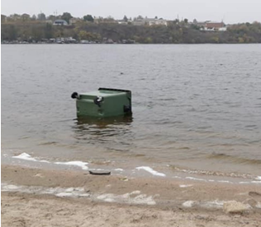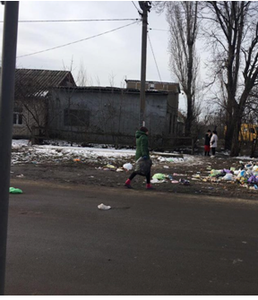
Рис.1.2 – Поводження з відходами та його об’єктами в місті Миколаєві
Історично так склалось, що населення України за характером, умовами життя, відповідальністю відрізняються від жителів інших країн Європи.
На території України велика кількість населення, похилого віку, які не зацікавлені в адаптації до європейських норм поводження з відходами. Число обізнаною молоді є невеликим через негативний вплив старшого покоління.
В Німеччині через покращення рівня життя людей, залучення громадян в прийняття рішень, розвитку медицини, зменшення числа безробітних і т.д., функціонує система сортування відходів [3].
Жителі є фінансово незалежними і як наслідок позитивно впливає на стан навколишнього середовища (рис.1.3).

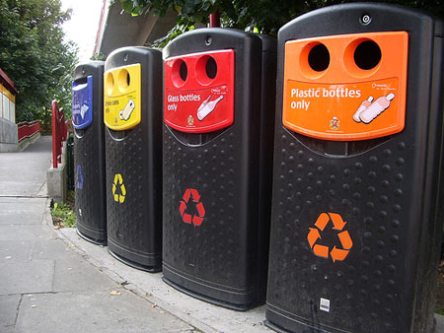
Рис.1.3 – Сортування відходів в Німеччині
Через відсутність інфраструктури в сортуванні відходів на території України, населення тільки може приймати участь в суботниках та акціях, які не мають постійного системного ефекту.
У влади на теперішній час низький показник включення громадської думки до управлінського процесу, в результаті чого розвивається недовіра з боку жителів. Населення міст України протидіє участі в місцевих виборах, референдумах тому що це не призведе до вирішення проблем. І як наслідок низьких показників активності жителів.
Отже, для початку потрібно вирішити питання недовіри між владою і населенням, а далі створити потужну, строгу та законодавчу базу для захисту навколишнього середовища.
В містах України потрібно розвинути міську екосистему для подолання жителями психологічних перешкод до сортування відходів (поганий вигляд, запах). Також корисним є організація еко-екскурсій.
В процесі організації еко-екскурсій використовується інтерпретаційний метод, який здатний підвищити свідомість населення. Екскурсоводи повинні застосовувати метод порівняння з наведенням прикладів та реконструкцій до поводження з відходами в інших країнах (рис.1.4).

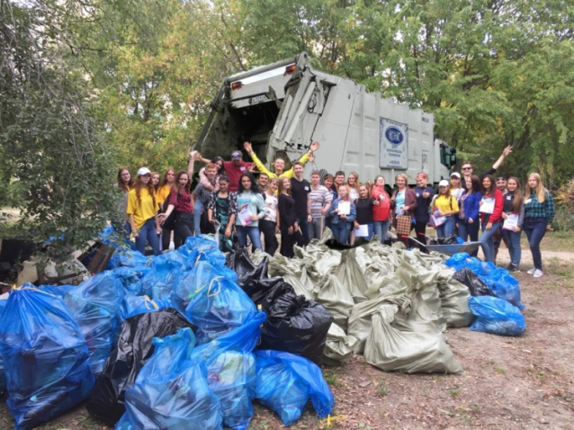

Рис. 1.4 – Приклади проведення екологічних екскурсій в західних країнах
Отже, метод еко-екскурсії з інтерпретацією на емоційно-ціннісну сферу особистості є реальним методом для залучення великої групи населення до проблеми поводження з відходами.
При цьому необхідно покращити умови до життєдіяльності населення України, при якій тара і упаковка стане обмінною, харчові відходи стануть використовуватись для компосту, одяг використовуватиметься багаторазово, за рахунок розвитку місцевих секонд-хендів.

1.2 Анкетування – як метод виявлення проблем

Анкета – набір питань, які логічно пов’язані із завданням дослідження (рис.1.6).
Анкетування

Форма проведення
Спосіб вручення анкет
Кількість опитуваних

роздавальне
поштове
письмове
усне
повне
вибіркове

Рис.1.4 – Основні складові методу анкетування
Анкетування використовується для отримання емпіричної інформації, стосовно об'єктивних чи суб'єктивних фактів. До яких входять – поведінка, знання, думки. Як правило анкетування використовується для опитування на масштабних територіях на яких неможливо застосовувати інші методи збору інформації [4].
Завдання анкетування − це опитування за анкетою, яку респонденти заповнюють самостійно або з дослідником – анкетером.
Для достовірності аналізу та уникнення збоїв, існують основні етапи проведення опитування:
- уточнення інформації, що потрібно дізнатись;
- підготовка бланків анкетування;
- тиражування анкет;
- проведення анкетування;
- контроль та збір даних;
- перевірка анкет;
- визначення коефіцієнту виборки;
- статистичний аналіз, написання аналітичного звіту та рекомендацій
Розробка дослідницької анкети є складною і тривалою роботою, яка потребує спеціальних знань і навичок. Кінцевим результатом це є отримання анкети, за допомогою отримання інформації, що відповідає вимогам якості. Через це, не рекомендується використовувати саморобні анкети, тому що вірогідність негативно вплинути на результат є високою.
Переваги анкетування:
- Незалежність та отримання великої кількості інформації;
- Не вимагає великих матеріальних витрат;
- Зібрану інформацію легко систематизувати і аналізувати;
- Не потребує великої кількості людей для проведення;
- Простий в проведенні
Отже, організація анкетування дозволяє дослідити проблеми населення і причини їх виникнення.
Незважаючи на вище перераховані нами переваги, під час проведення анкетування не проводиться контроль за заповненням анкет, більшість з яких не повертаються та існує складність в їх обробці.
Для збільшення числа повернутих анкет практикують деякі способи − нагадування, вкладенням в анкет сувенірів (листівок, календарів). Зокрема, обробка відкритих питань пов'язана із складністю технічного і змістовного характеру. Респонденти відповідають на подібні питання по-своєму і досить розгорнуто.

РОЗДІЛ 2 ОРГАНІЗАЦІЯ І ПРОВЕДЕННЯ СОЦІОЛОГІЧНОГО ОПИТУВАННЯ В МІСТІ МИКОЛАЄВІ

2.1 Підготовка до проведення досліджень

В квітні - травні 2019 року в місті Миколаєві проводилось анкетування населення.
Анкетування найбільш продуктивний метод збору інформації для міста Миколаєва між інтерв'ювання через економічну складову та збір інформації в короткий термін. Загальна кількість респондентів склало 241 осіб (рис.2.1).
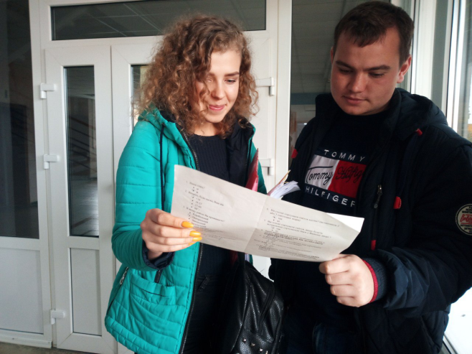

Рис.2.1 – Робота з анкетами студентів Національного університету кораблебудування імені адмірала Макарова
Єдиним недоліком анкетування є його тираж. Загальна кількість анкет склала 280 шт.
Вартість печати одного листа – 0,70 коп. Кінцева цифра тиражування 280 анкет:
N =k*1,4
N – витрачені кошти
k – обсяг тиражу
1,4 – кількість друкованих листів
N =280*1,4 = 392 грн.
Інтерв'ювання передбачає залучення команди досвідчених спеціалістів з досвідом проведення соціального опитування, отже, це не є вигідним [5].
Анкета містить в собі ряд запитань вступного та основного характеру. Послідовність запитань скомпоновано за універсальною моделю обробки інформації, яка ставить за ціль написати звіт з логічною послідовністю (рис. 2.2).
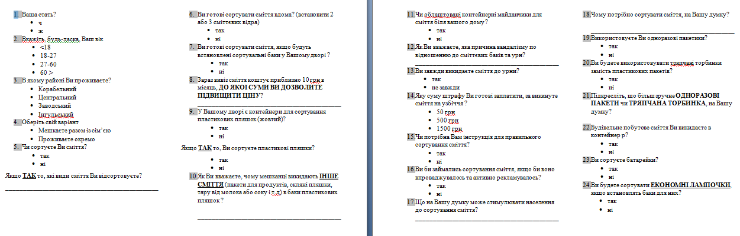
Рис.2.2 – Анкета для населення міста Миколаєва
Під час роботи з анкетами визначений обсяг вибірки серед респондентів.
Вибірка – це елементи від загальних даних, що визначаються для достовірності інформації соціологічного дослідження методом спостережень та розрахунків [6] (табл.2.1).
Табл. 2.1 – Обсяг вибірки соціологічного дослідження
Обсяг вибірки/ похибки, чел. | Відсотковий розподіл отримання повних даних опитування
 | 50/50 | 60/40 | 70/30 | 80/20
< 18 | 2 | 1 | 0 | 2
18-27 | 9 | 3 | 3 | 1
Продовження табл.2.1
27-60 | 1 | 0 | 4 | 2
60 > | 2 | 0 | 0 | 0
Кількість вибракуваних анкет через неоднозначні відповіді респондентів склала 30 шт. Підрахунок вибірки респондентів проведено в ручному режимі через наявність відкритих питань в анкетному листі.
Цільовою аудиторією опитування стали: студенти, викладачі, працівники, учні та випадково вибрані жителі з різних районів міста. Місця проведення дослідження – центральні та віддалені райони міста, Національний університет кораблебудування імені адмірала Макарова та Центральна бібліотека ім. М.Л. Кропивницького (рис.2.3).
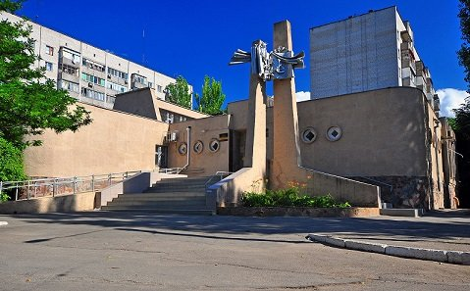
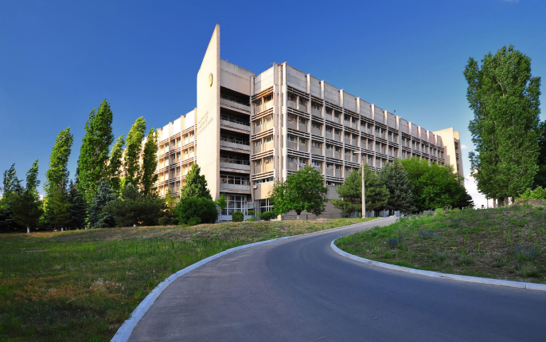
а) б)
Рис. 2.3 – Державні заклади: а) - Національний університет кораблебудування ім. адм. Макарова б) - Центральна бібліотека ім. М.Л. Кропивницького
Для найменшої вибірки, респонденти до початку анкетування відвідали тренінг по заповненню анкет та інформовані щодо конфіденційності особистості.
Тривалість заповнення анкетувального листа 5-8 хвилин, що не є прямо пропорційною до тривалості її обробки. Для одного аналітика обробка даних анкетувального листа триває 20 хвилин. Отже, на загальний аналізу всіх анкет респондентів витрачено 80,3 часов (рис.2.4).

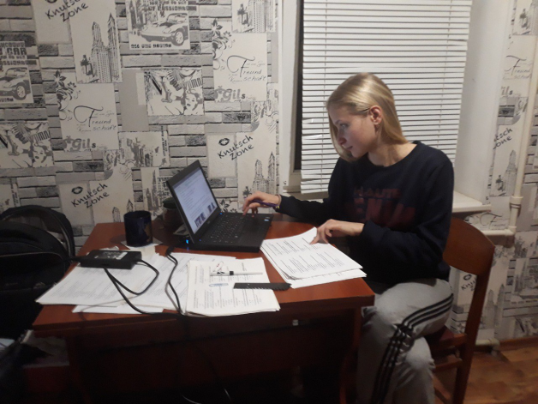

Рис. 2.4 – Процес обробки даних респондентів анкетування
Створення анкети, отримання офіційних дозволів в державних закладах на проведення соціологічного дослідження, заохочення громадян, виявлення ставлення жителів міста Миколаєва до проблем з відходами є складним, але діючим. Результати виконаної роботи представлено нижче.

2.2 Етапи проведення натурного опитування

Анкетування в місті Миколаєві розпочалось після затвердження питань з фахівцем в області поводження з відходами. Анкети розповсюджувались за допомогою педагогів Національного університету кораблебудування ім. адм. Макарова на лекційних та практичних заняттях (рис.2.5)
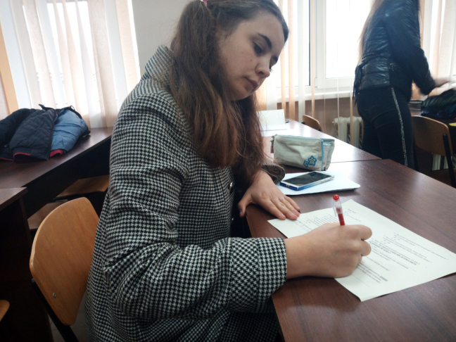

Рис. 2.5 – Заповнення анкет студентами Національного університету кораблебудування ім. адм. Макарова
В університеті велика кількість студентів віком 18-27 і завдяки цьому прийнято рішення до розширення масштабів опитування.
Як правило в опитуванні на вулиці приймали участь випадково обрані респонденти серед яких найбільша кількість людей похилого віку.
Для отримання інформації від респондентів шкільного віку проведене звернення до адміністрації Центральної бібліотеки ім. М.Л. Кропивницького із проханням залучити молодь до проблем поводження з відходами.
Умовою надання послуги є розповсюдження інформації щодо процесів поводження з відходами в районах міста Миколаєві на теперішній рік серед відвідувачів бібліотеки.
В процесі збору інформації складений власний алгоритм до проведення анкетування:
- Розробка мети і задачі дослідження, визначення відповідальної особи за результати анкетування, встановлення порядку проведення експертизи, графік анкетування та обробка результатів.
- Підготовка перших варіантів анкет та тестування на невеликій групі людей на розуміння складу питань.
- Проведення анкетування в раніше запланованих місцях.
- Аналіз результатів анкетування методами математичної статистики, узагальнення інформації, формулювання висновків та рекомендацій.
Ідея проведення анкетування серед населення міста Миколаєва виникла під час проведення моніторингу стану контейнерного господарства. В 90 % випадків причиною пошкодження контейнерів та контейнерних майданчиків ставали дії населення [7].
Найголовнішою задачею анкетування є виклад звіту про загальний стан поводження з відходами в районах міста Миколаєва. Створені порівняльні діаграми за питаннями, які потребують детального розгляду для виявлення важелів їх контролю.

  - Результати досліджень

В місті Миколаєві умови для проживання населення не сприяють розвитку екологічної поведінки.
Отже, для аналізу цієї проблеми опитано 241 респондент серед яких: жінки – 125 чол. та чоловіки – 116 чол.
Для найбільшого ефекту в аналізі ситуації поводження відходами, дані респондентів розділені за – статтю, віком, районом проживання та сімейним станом (табл. 2.1).
Таблиця 2.1 – Загальні дані опитуваних респондентів
Вік | Жінки | Чоловіки | Райони | Жінки | Чоловіки
<18 | 8 | 6 | Корабельний | 15 | 14
18-27 | 76 | 89 | Центральний | 67 | 54
27-60 | 32 | 14 | Заводський | 24 | 29
60> | 9 | 7 | Інгульський | 19 | 19

Із загальної числа опитуваних респондентів більшість проживають разом із сім’єю 70,5 % серед яких жінок склало 39,34 % (рис. 2.6).

Рис. 2.6 – Респонденти, що проживають разом із сім’єю
Найбільший відсоток респондентів проживає в Центральному районі, а найменша – Корабельному районі (рис.2.7).

Рис. 2.7 – Найбільший та найменший відсоток опитуваного населення
В ході опитування,виявлено, що респондентів жінок на 3,73 % більше ніж чоловіків (рис.2.8).

Рис. 2.8 – Порівняльний графік між відсотком опитуваних чоловіків та жінок
В анкетуванні найбільшу активність проявили студенти віком від 18-27 років – 68,5 %. Часто до групи 18-27 відносять студентів, які навчаються або закінчили навчання. Найменше число респондентів віком <18 (школярі) та 60> (пенсіонери) через відсутність бажання брати участь в дослідженні (рис. 2.9).

Рис. 2.9 – Процентне відношення респондентів різних вікових груп
В анкетуванні прийняла невелика кількість населення міста Миколаєва, що свідчить про низький показник активності жителів в житті міста. Через це розвиток міста Миколаєва не проходить швидко. Активність населення є складовою будь-яких успішних міських проектів [8].
Наприклад, в місті Вінниця на 7 скликанні «Концепції інтегрованого розвитку м. Вінниці 2030» [9] запроваджена система роздільного збору відходів, завдяки високій активності жителів та активним діям міської влади (рис. 2.10).
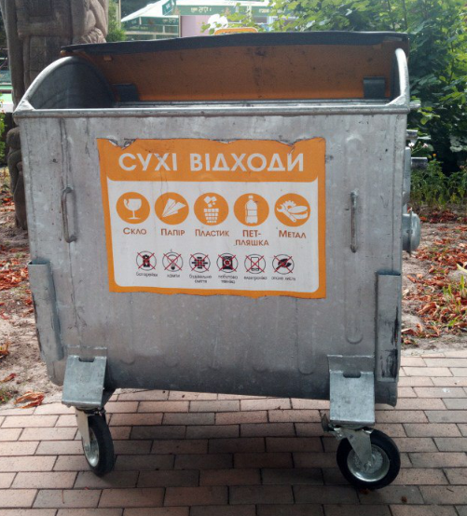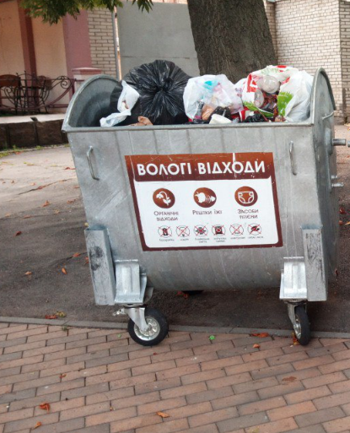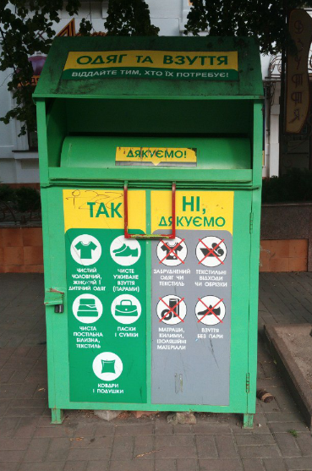
Рис. 2.10 – Роздільний збір відходів у місті Вінниця
Отже, при анкетуванні виявлено проблематику процесів поводження з відходами для міста Миколаєва, які представлено нище.

2.3.1 За районами міста Миколаєва

Ситуація з сортуванням ТПВ в різних районах міста Миколаєва, суттєво відрізняється. В кожного района існують особливості та проблеми, які впливають на показники активності серед населення в сортуванні ТПВ.
При аналізі результатів анкетування, виявлено, що найбільша кількість респондентів, що займається сортуванням відходів проживає в Центральному районі – 16,59 %. В Корабельному районі – 7,05 %, Заводському та Інгульському районах – 6, 22%. Отже, не займаються сортуванням відходів 63,92 % респондентів.
Найчастіше респонденти займаються сортуванням − пластикової тари, скла, макулатури, небезпечних і будівельних відходів, металу та одягу.
Підраховано, що респонденти районів міста Миколаєва на 68,04% готові займатись сортуванням відходів з використанням декількох відер.
Результати анкетування рекомендуються до поширення серед місцевих депутатів, волонтерів та жителями міста Миколаєва для обговорення [10].
На 2019 рік в районах міста Миколаєва не проводяться монтажні роботи контейнерів для роздільного збору відходів на постійній основі через відсутність інструкцій до сортування.
Контейнерами для збору пластику райони міста Миколаєва забезпечені на 29,85 % :
- Корабельний район – 2,48 % ;
- Центральний район – 13,27 % ;
- Заводський район –10,37 % ;
- Інгульський район –3,73 %
Низькі показники свідчать про недостатню кількість контейнерів, отже, здійснювати правильний збір пластику є складно (рис.2.11).
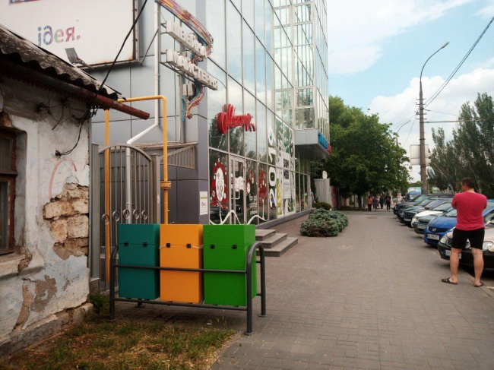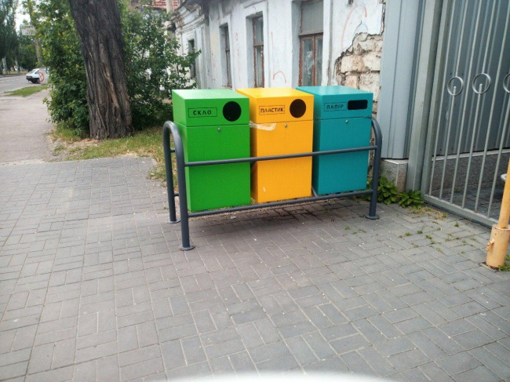
Рис.2.11 – Сортувальні баки за адресом: проспект Центральний, 60
Оснащення районів контейнерами для збору пластикової тари не є гарантом виконання процесу сортування відходів. З кількості опитуваних респондентів, які мають на прибудинковій території контейнери лише 22,38 % займаються його сортуванням:
- Для Корабельного району (рис. 2.12)

Рис.2.12 – Аналіз виконання процесу сортування пластику в Корабельному районі

- Для Центрального району (рис. 2.13)

Рис.2.13 – Аналіз виконання процесу сортування пластику в Центральному районі
- Для Заводського району (рис. 2.14)

Рис.2.14 – Аналіз виконання процесу сортування пластику в Заводському районі

- Для Інгульського району (рис. 2.15)

Рис.2.15 – Аналіз виконання процесу сортування пластику в Інгульському районі
При частковому забезпеченні контейнерами для збору пластикової сировини, респонденти не займаються його сортуванням через відсутність надійної системи зберігання [11].
В районах міста Миколаєва одною із невирішених проблем є крадіжки ПЕТ-тари із контейнерів (рис. 2.16)
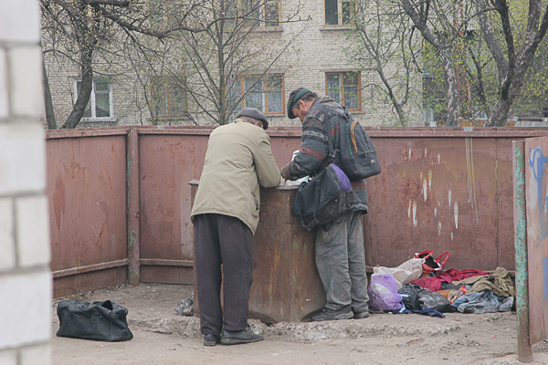
Рис.2.16 – Крадіжка ПЕТ-тари в Корабельному районі

Завдяки цій причині респонденти не завжди займаються сортуванням пластикових відходів (рис.2.17).
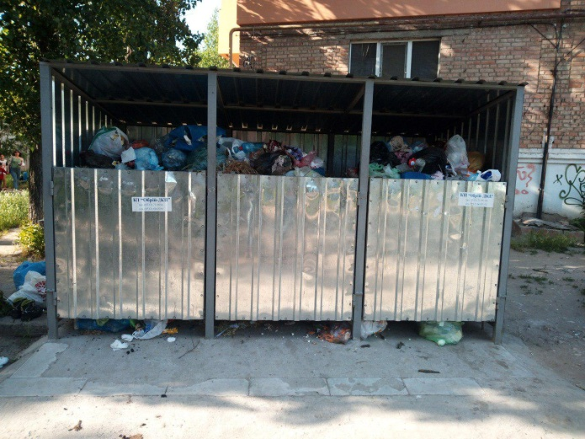
Рис.2.17 – Повсякденні проблеми збору відходів в Корабельному районі – складання пластикової сировини до спільного баку
В 80,62 % респондентів районів міста Миколаєва відсутні базові знання про матеріали, які відносяться до пластикових відходів. Отже, до сітчастих контейнерів потрапляють: алюмінієві і скляні банки, пакети, тара з молока або сока (рис. 2.18).
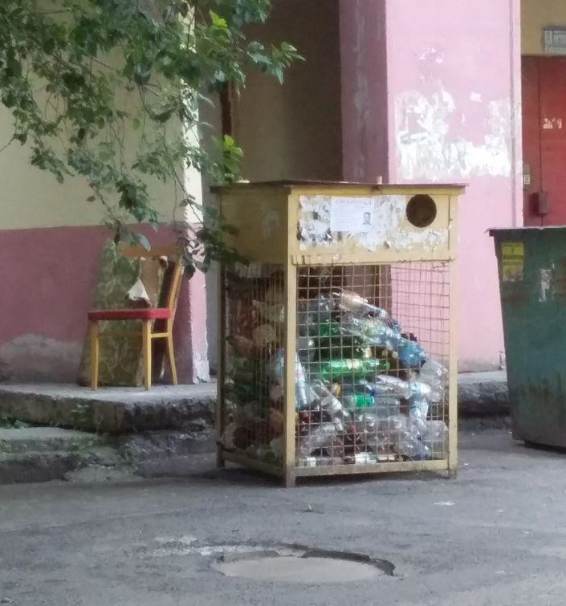
Рис.2.18 – Сітчастий контейнер в Заводському районі
Через відсутність інструкції, єдиних правил до сортування відходів та органів контролю в районах міста Миколаєва запровадити штрафні санкцій неможливо.
Контейнерний збір відходів в районах не задовольняються санітарно-гігієнічним нормам. Контейнери не миються, не перевіряються та відсутня своєчасна система вивезення відходів.
На стан дворової території впливає наявність контейнерних майданчиків. Контейнерні майданчики запобігають впливу зовнішніх факторів на вилучення енергетично-цінних матерів із побутових відходів.
Забезпечення міста Миколаєва дієвими контейнерними майданчиками на 43,54 % через постійні порушення правил планово-ремонтних робіт:
- Корабельний район – 5,39 %
- Центральний район –18,25 %
- Заводський район –13,27 %
- Інгульський район – 6,63 %
Через низький процент цілих контейнерних майданчиків в райони міста Миколаєва негативно відображається на санітарний стан.
Отже, у вирішенні виявлених нами проблем рекомендуємо для початку збільшити джерело фінансування, за рахунок роботи із правлячою гілкою влади для купівлі нових контейнерів, розробки єдиних правил та інструкцій до систему збору та сортування побутових відходів для міста Миколаєва.

2.3.2 За віком в місті Миколаєві

Перед створенням єдиних правил та інструкцій до системи збору та сортування побутових відходів для міста Миколаєва потрібно виявити важелів впливу на населення. Зусилля міської влади не виправдовують витрачених коштів на реалізацію [12].
Додатковим чинником є низький рівень свідомості до процесів збору та сортування відходів [13]. В процесі проведення анкетування виявлено, що вікові групи відрізняються за набором цінностей та поведінкою.
В результаті польових дослідів виявлено, що найголовнішою задачею для міста Миколаєва є зміна стереотипної поведінки старших поколінь (60 <), що гальмують розвиток поводження з твердими побутовими відходами на етапі збору (рис. 2.19 ).
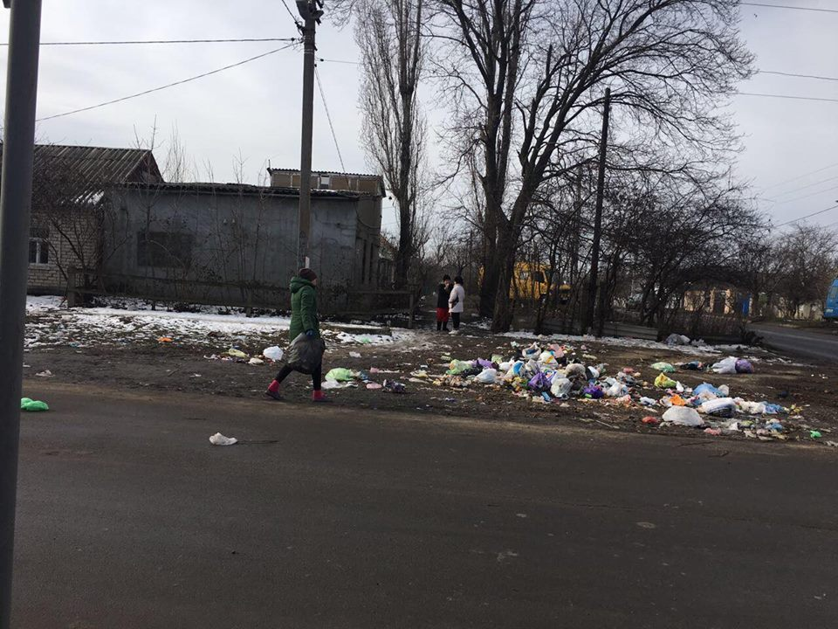
Рис.2.19 – Утворення несанкціонованих сміттєзвалищ в Центральному районі
У населення віком 18> і 18-27 не сформоване в достатній мірі екологічне ставлення до відходів. Причиною цього є байдужість та безвідповідальність до навколишнього середовища населення віком 27-60 і 60 < , які є прикладом для наслідування.
В результаті проведеного соціологічного дослідження в районах міста Миколаєва виявлено, що 20% респондентів віком < 18 займаються сортування відходів (рис.2.20).

Рис.2.20 – Показник активності сортування відходів серед респондентів віком < 18
Кількість респондентів цієї вікової групи є невеликим через відсутність інформаційної бази в школах міста Миколаєва. Незважаючи на відсутність матеріальної вигоди в деяких школах фактично займаються сортуванням відходів. Ці навики є корисними при наявності діючих правилах до збору відходів (рис. 2.21).
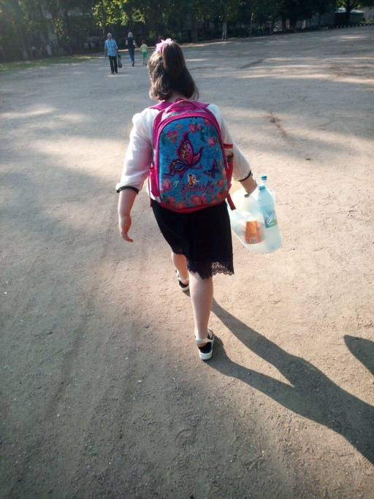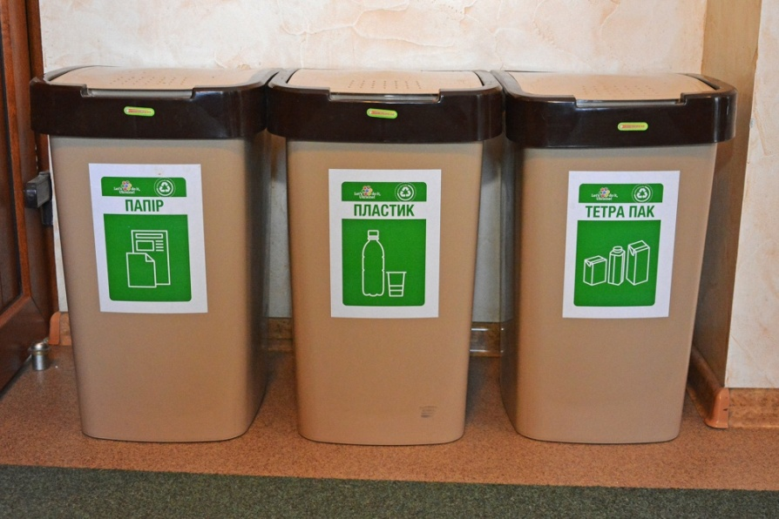
Рис.2.21 – Сортування твердих побутових відходів в школах
Наступною розглянутою віковою групою є студенти та аспіранти вищих навчальних закладів віком 18-27. В даній віковій групі процент респондентів, які займаються сортуванням відходів є вищим – 32,7 %. Ця вікова група є цілеспрямованою, але недостатньо інформованою з правилами та цілями сортування відходів.
Поводження з ТПВ порівнювались між двома навчальними закладами – Національним університетом кораблебудування імені адмірала Макарова та Одеським державним екологічним університетом.
В Національному університеті кораблебудування ім. адм. Макарова не здійснюється сортування побутових відходів та не достатньо інформуються студенти всіх факультетів.
В Одеському державному екологічному університеті проводять заходи з інформування студентів на постійній основі (рис. 2.22).
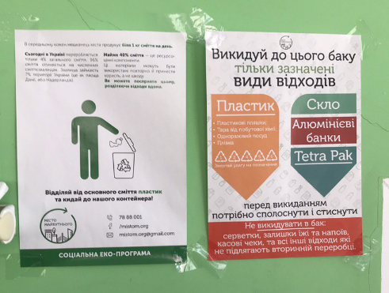
Рис.2.22 – Екологічні плакати
Територія університету також забезпечена контейнерним парком та урнами для роздільного збору відходів (рис. 2.23).
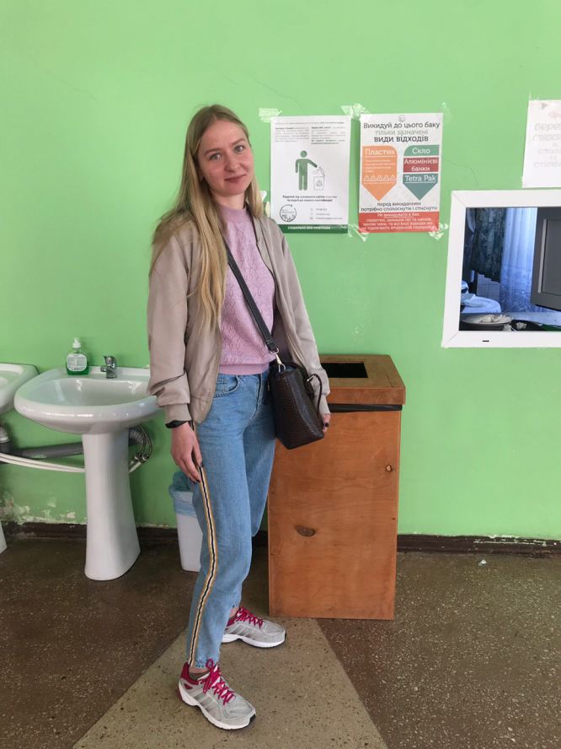
Рис.2.23 – Урни для сортування відходів в їдальні Одеського державного екологічного університету
Завдяки цим заходами велика частина студентів Одеського державного екологічного університету постійно займаються сортуванням відходів.
Отже, Національному університету кораблебудування ім. адм. Макарова доречним є перейняти практику впровадження сортування відходів Одеського державного екологічного університету.
З числа респондентів віком 18-27, які займаються сортуванням відходів більшість проживає із сім’єю, 62%. Отже, студенти отриману інформацію про поводження з відходами можуть практикувати в дома. В результаті чого здійснюється вплив на населення віком 27-60 і 60 < .
Для міста Миколаєва тариф на вивезення відходів є низьким і за який нереально здійснювати збір та сортуванням вторинних відходів.
Респондентам пропоноване налагодження системи збору та сортування, за умови збільшення тарифів. В результаті виявлено, що більшість студентів не готові до збільшення тарифу через не високий процент працевлаштованих студентів. В основному студенти, які працюють вказували ціну 50-100 грн.
Слід зазначити, респонденти віком 27-60 і 60 < вказували суми, яка існує на теперішній час, а це 12,60 грн.
В результаті отриманих даних теперішній стан з побутовими відходами в місті Миколаєві не зміниться протягом декількох років, тому що поведінка населення та відношення до стану навколишнього середовища сформувалось за декілька десятків років і при створені базових інструкцій ситуація різко не зміниться [14]. Отже, найбільша увага на сьогоднішній день повинна приділятись розвитку екологічного мислення та виховання.

2.4 Висновки за дослідженням

Згідно результатів анкетування виявлено, що змінити застарілу систему збирання відходів в місті Миколаєві – складно. В місті Миколаєві не існує проблем з твердими побутовими відходами, так як ця проблема є штучно створеною населенням та владою. Застаріла система є сильною та простою у виконанні, так як не потребує витрат енергетичних та фінансових.
Проблема поводження з відходами не розглядається серйозно і тому ситуація є запущеною. Великий процент респондентів протидіють створенню правил та інструкцій по відношенню до відходів (рис.2.24)

Рис.2.23 – Процентне відношення між респондентами, які підтримують та протидіють створенню правил та інструкція до сортування відходів
Виявлено, що респонденти, які відповіли «НІ» також не готові платити штрафи за забруднення міста Миколаєва. Цей показник свідчить про низький рівень відповідальності у населення.
В результаті аналізу анкет респондентів виділені основні фактори, які здатні стимулювати населення до сортування відходів в залежності від віку:
- < 18 – гроші, агітація, чистота при будівельної території;
- 18-27 – гроші, штрафи, зміна умов життя;
- 27-60 – медіа пропаганда , гроші;
- 60 < – пільги для населення, що займається сортуванням
Отже, що в основному населення згодне приймати участь в сортуванні за умови грошової винагороди.
Ця умова не є корисною для міста Миколаєва так як при її порушенні населення не займатиметься сортуванням. Погіршення стану навколишнього середовища, вирубка лісів, зменшення числа рідких видів тварин та рослин − не стимулює населення до сортування відходів.
Через низький рівень зарплати і пенсій, зростанням цін та комунальних тарифів, грошова винагорода за дотримання правил сортування це є єдиною умовою, що може вплинути на становище з відходами в місті Миколаєві.

ВИСНОВКИ

- В місті Миколаєві існує система поводження з відходами, але в зв’язку відсутності правил та інструкцій до сортування, відходи потрапляють до одного контейнера. Отже, в першу чергу в місті Миколаєві потрібно створити комплекс заходів по відношенню до відходів яким жителі будуть дотримуватись
- Наступним етапом є оснащення районів міста Миколаєва відповідними контейнерами для сортування відходів на прибудинкових територіях.
- У зв’язку з складним соціальним становищем, що змушує населення до крадіжки особливо цінних відходів, рекомендується створити для міста Миколаєва систему грошової винагороди у вигляді автоматів для здачі відходів.
- Найголовнішою задачею для міста Миколаєва є збільшення знань в області поводження з відходами. Це залучення до організації заходів, фахових науковців, які здатні розширити базові знання населення. Наприклад до таких заходів відносять: соціальні акції, тренінги щодо важливості сортування, майстер-класів із сортування.
- Розробити систему штрафів для примусового здійснення сортування відходів в місті Миколаєві.

СПИСОК ВИКОРИСТАНОЇ ЛІТЕРАТУРИ

- Архипенко Л. М. Менталітет як чинник національної самоідентифікації народу – К.: Поліграфічний центр «Фоліант», 2006. – 526 с.
- Управління відходами: вітчизняний та закордонний досвід – К.: Айва Плюс Лтд, 2008. – 196 с.
- Европейская практика обращения с отходами: проблемы решения перспективы. – СПб: - 2005. – 73 с.
- Попович Н. П. Аналіз нормативно-правових актів у сфері поводження із побутовими відходами в Україні. Зб. тез доп. XIV Міжнар. наук.-практ. конф. «Проблеми екологічної безпеки», 12-14 жовтня 2016 р. Кременчук: КрНУ, 2016. С. 90.
- Глотов М.Б. Поколение как категория социологии. Социол. исслед. – 2004. С. 90.
- Маркузе Г. П. Критическая теория общества: АСТ; Астрель, 2011. 382 с. URL: https://mkrada.gov.ua/news/9950.html
- Попович В. В. Особливості використання транспортних засобів під час транспортування, сортування, утилізації та фітомеліорації твердих побутових відходів. Науковий вісник НЛТУ України. 2012. Вип. 22.10. С. 90-96.
- Домская А.С. Проблемы бытовых отходов в малих городах / А.С. Домская, Е.И. Лаптева // Економічні, екологічні та соціальні проблеми вугільних регіонів СНД : матер. ІV Міжнар. наук.-практ. конф. (20 травня 2011 р.). – Краснодон, 2011. – С. 23-25.
- «Концепція інтегрованого розвитку міста Вінниці 2030» URL: https://www.vmr.gov.ua/default.aspx
- Будак О. О. Проблеми поводження з твердими побутовими відходами в Київській області. Поводження з відходами в Україні: законодавство, економіка, технології: національний форум, м. Луганськ, 24– 25 жовтня 2013 року: тези доповіді. Луганськ, 2013. С. 119–121.
- Шубов Л. Я., Ставронский М. Е., Шехирев Д. В. Технологии отходов (Технологические процессы в сервисе): учебник. за ред. Л. Я. Шубова. Москва, 2006. 411 с
- Бутенко И.А. Анкетный опрос как общение социолога с респондентами. – М.: Высшая школа, 1989.
- Сметанин В.И. Защита окружающей среды от отходов производства и потребления. – М. : Изд-во «Колос», 2003. – 230 с.
- Міщенко В.С. Організаційно-економічний механізм поводження з відходами в Україні та шляхи його вдосконалення / В.С. Міщенко, Г.П. Виговська – К.: Наукова думка, 2009. – 294 с.

